《南工期末考试试卷检查表》在线填写指南

1 系统的启动与进入

1.1 浏览器设置
教务系统只兼容使用 Chrome内核(版本50以上) 和 IE9及以上内核 的浏览器，推荐使用新版chrome浏览器或新版360极速浏览器。

1.2 登录主页面
进入教务系统：http://jwxt.niit.edu.cn 选择“教职工、学生登录入口”，输入本人职工号、密码，点击“登录”登录。如图1-2-1、图1-2-2所示。
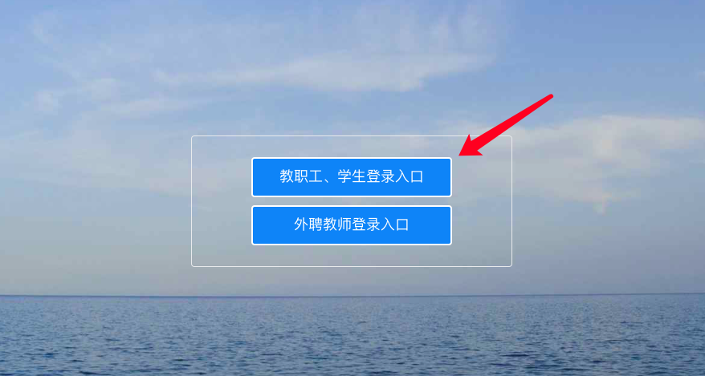
图1-2-1

图1-2-2

1.3 系统主页面
登录之后，系统主页面如图1-3-2所示，在左侧菜单栏选择“考试安排”，右侧弹出应用菜单后，点击“考试安排”，进入应用；或者通过页面最上方的搜索框，检索“考试安排”，查询出来应用后，点击并进入。
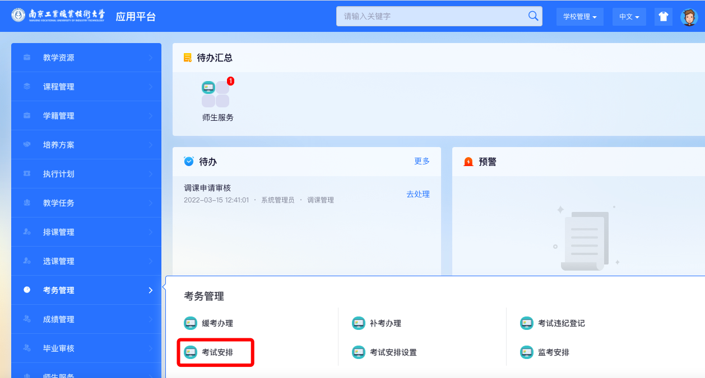
图1-3-1
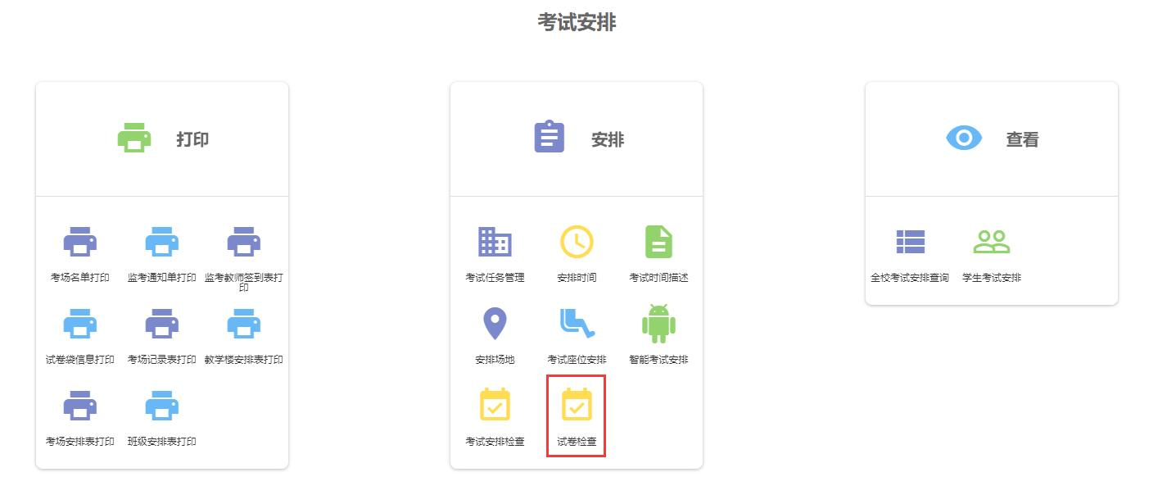
图1-3-2
点击“试卷检查”打开试卷检查界面。

2 系统的使用

2.1进入填写表
进入试卷检查后，点击“试卷检查上报”，检索处本人负责检查的科目，点击对应科目的“编辑”按钮进行检查结果的录入。如图2-1-1所示流程。
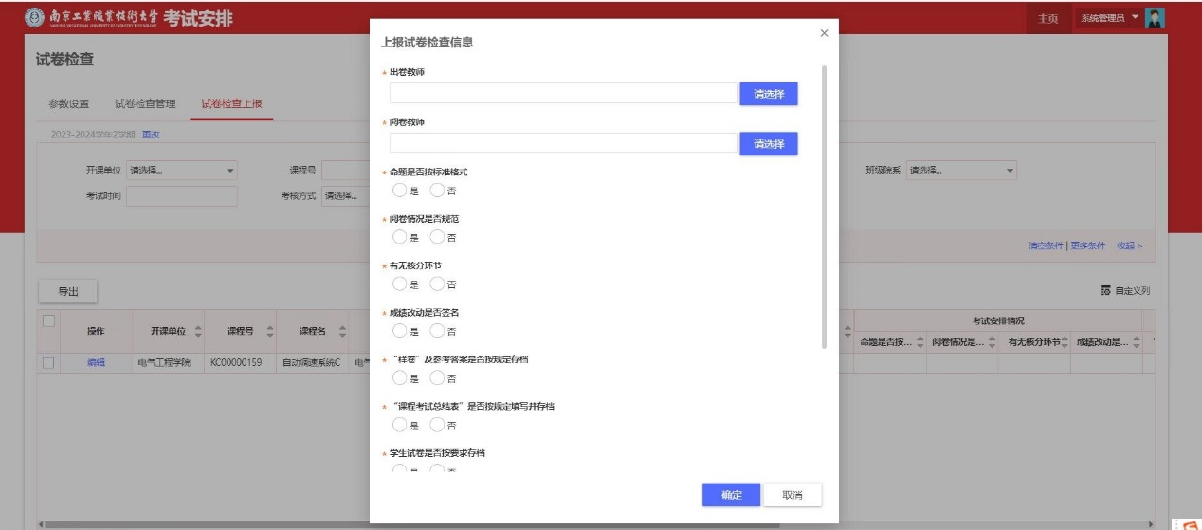
图2-1-1

